UNIVERSITAS CAKRAWALA
FAKULTAS KOMPUTER
PROGRAM STUDI SAINS DATA
LAPORAN UJIAN AKHIR SEMESTER
MATA KULIAH COMMUNICATION PROTOCOL
Mini Project: IoT Telemetry Mini

Disusun oleh:
KELOMPOK 2
No | Nama Anggota | NIM | Role
1 | Zahir Ali Izzaturrahman | 25110500021 | Role 1
2 | Enrico Lazuardi | 25110500027 | Role 2
3 | Stepanus Teo | 25110500013 | Role 3
4 | Leroy Christopher Gerson | 25110500025 | Role 4

Kelas: Sains Data Reguler (Semester 2)
Mata Kuliah: Communication Protocol (ComP1/3 SKS)
Dosen Pengampu: Haikal Shiddiq, S.Kom., M.T.
Ujian Akhir Semester Genap T.A. 2025/2026
FAKULTAS KOMPUTER – UNIVERSITAS CAKRAWALA
2026

2. Problem dan Use Case

Masalah (Problem)
Dalam ekosistem Internet of Things (IoT), perangkat sensor seringkali mengirimkan data ke server secara intensif. Masalah utama yang dihadapi adalah bagaimana memastikan server dapat menerima, memvalidasi integritas data, dan memproses volume payload yang tinggi secara real-time, sekaligus memiliki mekanisme alerting otomatis apabila mendeteksi anomali pada nilai sensor (misalnya suhu critical).

Use Case: IoT Telemetry Mini
Proyek ini mengimplementasikan sistem telemetry berbasis REST API untuk memfasilitasi pengiriman data sensor (mock) ke backend. Sistem akan memvalidasi payload data cuaca (suhu, kelembapan) menggunakan Pydantic. Jika valid, data disimpan dan diteruskan ke workflow automation (n8n) untuk mengevaluasi status peringatan (alert status: normal/warning/critical). Sistem juga dilengkapi dengan mekanisme pencegahan beban berlebih melalui Rate Limiting (HTTP 429).

3. Architecture Canvas dan Protocol Selection

Protocol Selection
- REST (HTTP/1.1): Dipilih sebagai protokol komunikasi utama antara Client (Postman/Mock Sensor) dan Backend Server (FastAPI) karena arsitektur REST mendukung pertukaran data JSON yang ringan, terstruktur, stateless, dan sangat scalable untuk komunikasi web modern.
- Webhook (HTTP POST): Digunakan untuk komunikasi asinkron antara Backend dan sistem notifikasi (n8n), memungkinkan event-driven architecture di mana backend langsung memicu eksekusi workflow saat data telemetry baru masuk.

Architecture Canvas
- Client: Postman, Mock Sensor CLI (script Python).
- Entry Point: REST API /api/telemetry (dibuat menggunakan FastAPI, port 8088).
- Processing: Validasi Pydantic di backend, forwarding ke n8n melalui Webhook, logika alerting pada n8n workflow.
- Output/Storage/Evidence: Penyimpanan lokal (JSON files), HTTP responses (201/422/429), n8n execution history.
- Observability: Application logging (requests.log), pengembalian X-Request-ID di header, dan n8n execution logs.
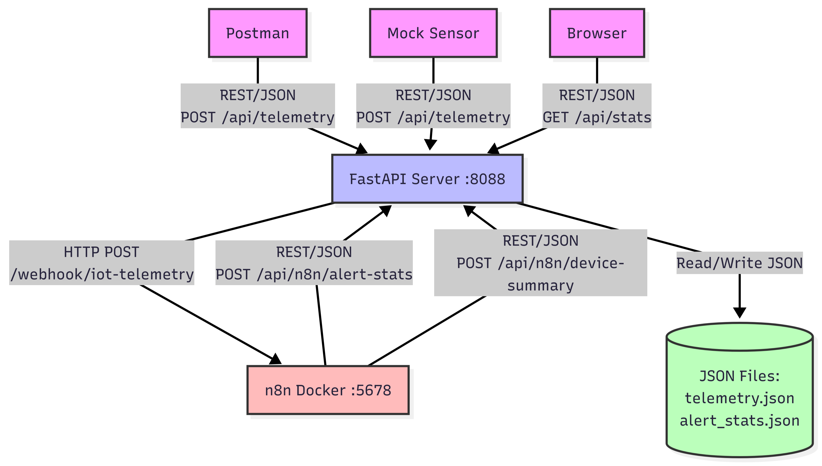
Gambar 1. Architecture Canvas – IoT Telemetry Mini

4. Data Flow Diagram
Alur data berjalan dalam skema asinkron bersyarat, sebagai berikut:
- Sensor Ingestion: Client mengirim data sensor (JSON) ke Backend melalui protokol HTTP/REST (POST /api/telemetry).
- Validation: Backend memvalidasi payload. Jika tidak valid, sistem mencatat ke rejected.json, mengirim response HTTP 422 Unprocessable Entity ke Client, dan memicu webhook n8n pada error path (menunjukkan minimal satu error path sesuai ketentuan).
- Storage & Trigger: Jika valid, data disimpan ke telemetry.json. Backend mengirim HTTP POST (Webhook) berisi payload valid ke n8n.
- Workflow Execution: n8n melakukan inspeksi payload. Jika suhu lebih dari 45°C (critical) atau lebih dari 35°C (warning), n8n meng-update alert_stats.json dan memberikan feedback ke Backend.
- Response: Backend mengembalikan HTTP 201 Created dengan request_id unik kepada Client sebagai bukti transaksi selesai.
Evidence pada setiap tahap dihasilkan di lokasi berikut: Postman response (Client), application log requests.log dan header X-Request-ID (Backend), serta n8n execution history (Workflow). Diagram arsitektur dan data flow lengkap dengan label protokol pada setiap panah dilampirkan pada folder docs/ (architecture.png dan data-flow.png), lihat Bagian 10 Lampiran.
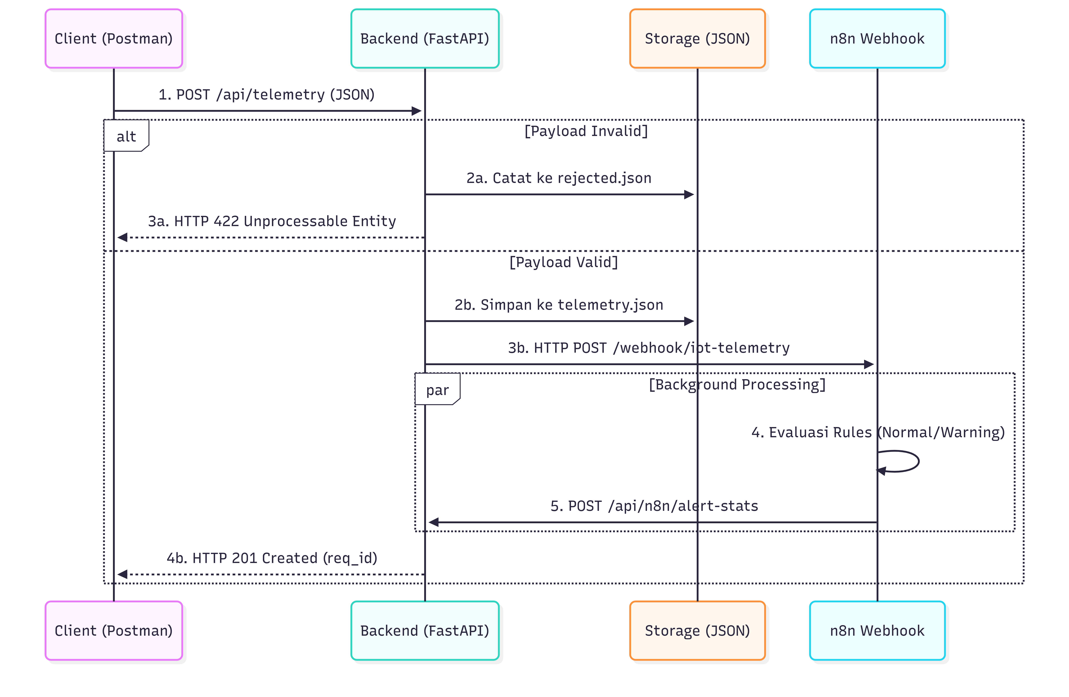
Gambar 2. Data Flow Diagram (Sequence Diagram) – IoT Telemetry Mini

5. Implementasi
Framework utama yang digunakan adalah FastAPI (Python) untuk backend REST API dan n8n (dijalankan di atas Docker) untuk workflow automation.

Data Model (Pydantic)
Payload data sensor divalidasi menggunakan schema Pydantic dengan struktur field sebagai berikut:
Field | Tipe & Aturan | Contoh Nilai
device_id | string, panjang 1–100 karakter | "sensor-01"
temperature | float, rentang -50 s.d. 100 | 28.5
humidity | integer, rentang 0 s.d. 100 | 55
location | string, maksimal 200 karakter | "Lab"

Endpoint Utama
Endpoint | Deskripsi | Status
POST /api/telemetry | Menerima data sensor dari client. | 201 / 422
GET /api/stats | Menampilkan ringkasan data dan metrik anomali. | 200
GET /api/health | Health-check endpoint untuk dipanggil oleh n8n. | 200
GET /api/reliability/rate-limit | Pengujian mekanisme rate limit (limit 5 request/detik). | 200 / 429

6. Testing

Success Scenario
- Valid Payload: Client mengirim JSON lengkap dengan tipe data yang benar ke /api/telemetry. Server mengembalikan status 201 Created, dan requests.log mencatat transaksi tersebut.
- Rate Limit Success: Client mengakses /api/reliability/rate-limit di bawah 5 request/detik. Server membalas dengan 200 OK.

Failure/Error Scenario
- Validation Error: Client mengirim payload tanpa field humidity. Pydantic menolak payload dan mengembalikan 422 Unprocessable Entity dengan pesan error yang jelas, tanpa membuat sistem crash.
- Rate Limit Exceeded: Client melakukan stress test lebih dari 5 request/detik. Server secara preventif memblokir request keenam dan seterusnya, mengembalikan 429 Too Many Requests.

7. Reliability dan Observability

Reliability
Implementasi proteksi beban melalui rate-limiting memastikan server tidak mengalami Denial of Service ketika trafik sensor memuncak. Terdapat fallback/error handling jika Webhook n8n gagal dihubungi: server tetap mencatat data dan membalas 201 ke sensor, sehingga proses tidak blocking.

Observability (Traceability)
Setiap request yang masuk otomatis diberikan request_id (contoh: req-17b5f2c). ID ini disuntikkan pada HTTP response header, requests.log, dan payload yang dikirim ke n8n. Mekanisme ini memungkinkan cross-platform tracing antara Postman, Backend, dan n8n.

8. Kontribusi Anggota
Anggota (Role) | Kontribusi
Zahir Ali Izzaturrahman  (Role 1 – API & Postman Tester) | Mendesain endpoint REST API, membuat Pydantic schemas, menyusun Postman Collection & Environment, membuat mock sensor script untuk stress testing.
Enrico Lazuardi  (Role 2 – Protocol & Traffic Analyst) | Menyiapkan landing page dashboard, mengeksekusi dan menganalisis observasi traffic menggunakan Wireshark, membedah HTTP headers dan payload serialization.
Stepanus Teo  (Role 3 – Integration/Workflow Engineer) | Membangun n8n workflow di atas Docker container, menyambungkan webhook dari FastAPI ke n8n, mengatur logika percabangan alert (normal/warning/critical), menangkap eksekusi evidence.
Leroy Christopher Gerson  (Role 4 – Documentation & Presenter Lead) | Menyatukan komponen proyek secara end-to-end, merapikan dokumentasi README, mengonsep Architecture Canvas dan Data Flow, serta menjadi ujung tombak presenter narasi teknis.

Seluruh anggota kelompok memahami alur utama project secara menyeluruh, tidak terbatas pada bagian role masing-masing, sesuai ketentuan pada soal UAS.

9. Limitation dan Improvement

Limitation
Penyimpanan saat ini menggunakan JSON File Storage berbasis disk untuk mempermudah portabilitas demo. Dalam skala produksi, skema ini berpotensi memicu race condition apabila concurrency sangat tinggi.

Improvement
- Migrasi sistem penyimpanan ke Time-Series Database (seperti InfluxDB atau TimescaleDB) untuk performa baca/tulis yang jauh lebih efisien pada data sensor.
- Penggunaan message broker (seperti RabbitMQ/Kafka) di depan API untuk menampung burst traffic sebelum masuk ke database.

10. Lampiran
Seluruh evidence teknis tersedia pada folder evidence/ dan docs/ di repository proyek, meliputi:
- Architecture Canvas (docs/architecture.png)
- Data Flow Diagram (docs/data-flow.png)
- Postman Success & Error Request (evidence/postman-success.png, evidence/postman-error.png)
- Wireshark HTTP Traffic Capture (evidence/wireshark-capture.png)
- n8n Execution Workflow (evidence/n8n-execution.png)
- Backend Terminal Logging – requests.log (evidence/logs.png)

Link Repository: https://github.com/LeroyChris/uas-commproto-kelompok-2

